- 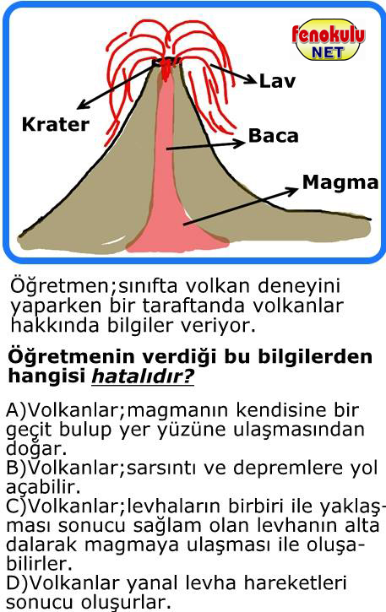

- 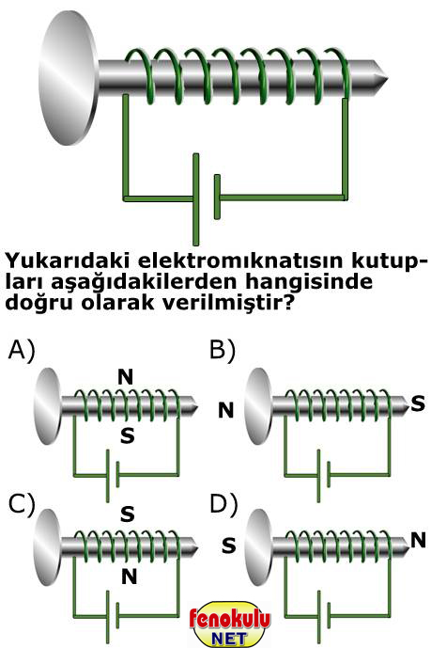

CEVAP ANAHATARI
1. | D | 2. | D | 3. | C | 4. | C  Sorular Şenol Müzeyyen Nardal tarafından hazırlanmıştır.  www.fenokulu.net
5. | C | 6. | A | 7. | B | 8. | A
9. | A | 10. | B | 11. | B | 12. | C
13. | C | 14. | D | 15. | D | 16. | D
17. | A | 18. | C | 19. | B | 20. | A  Sınavın online hali için http://goo.gl/0WZN0J
21. |  | 22. |  | 23. |  | 24.

